TP retouche d’image
4B –localiser un lieu
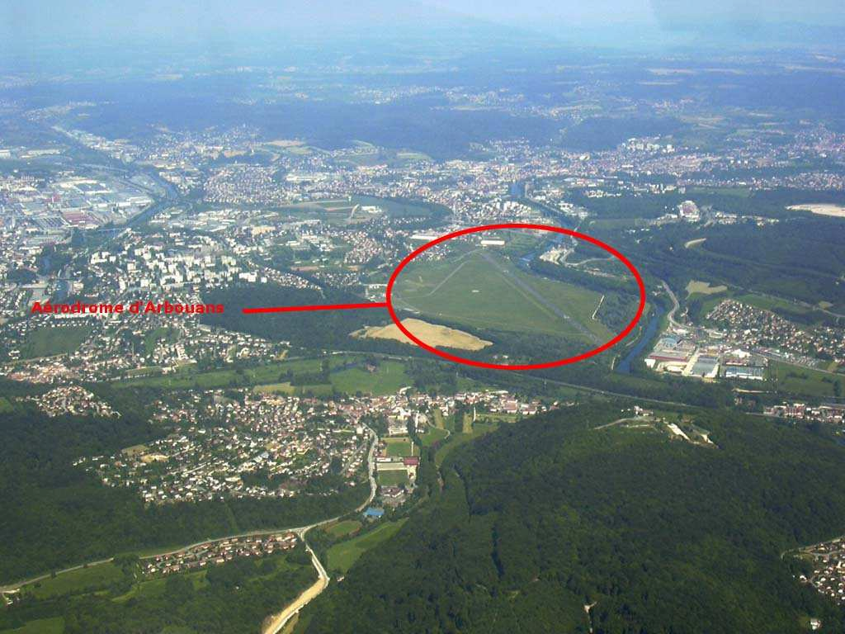

Contact: Association MODE 83
Bd des Remparts 83300 DRAGUIGNAN

Initiation Retouche d’image Insertion de texte
Sélection dans l’image
Nous allons apprendre comment faire un cercle pour situer une personne, un lieu ou un objet.
Ouvrir une image et prendre l'outil sélection elliptique ou circulaire. Faire une sélection sur
l'image choisie de l’élément à localiser (ici, nous désirons localiser l’aérodrome d’Arbouans)
Créer un nouveau calque avec un fond transparent (Calque>Nouveau calque).
Choisir l'outil pot de peinture avec une couleur rouge et appliquer la couleur à l’intérieur de la
sélection et sur le second calque Réduire la sélection (sélection > réduire...) et réduire la sélection d'un pixel.
Apparemment, aucune modification à l’écran, mais cela va vous permettre de garder un
contour de 1 pixel en effaçant grossièrement l’intérieur.
Prendre l'outil gomme et effacer le contenu de notre sélection.
Page 2 / 3

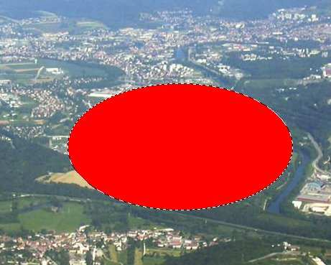

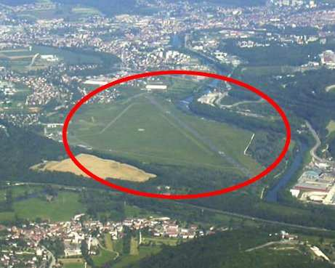

Initiation Retouche d’image Insertion de texte
Insertion du texte
Désélectionner l'image.
Désormais vous savez comment faire un cercle pour situer quelque chose de précis sur une
photographie numérique. Il nous est possible également sur le même modèle de faire une flèche et mettre un commentaire.
Pour ajouter du texte, choisir l’outil adapté dans la palette d’outils pour obtenir le résultat
suivant
Page 3 / 3

